

# Informacja o Ośrodku Kultury Ochoty w tekście łatwym do czytania i rozumienia.

Ośrodek kultury to inaczej ważne miejsce, w którym robi się ważne rzeczy dla kultury.

Kultura to na przykład filmy, przedstawienia teatralne, koncerty muzyczne.

Ochota to jedna z dzielnic Warszawy.

Duże miasta takie jak Warszawa dzielą się na części, czyli dzielnice.

Jedną z dzielnic Warszawy jest dzielnica Ochota.

Każda firma czy instytucja ma swój specjalny znak nazywany logiem.

Tak wygląda logo Ośrodka Kultury Ochoty.

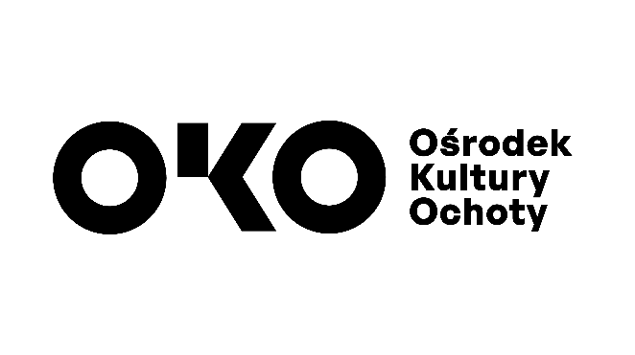

Ośrodek Kultury Ochoty to ważne miejsce, do którego wielu ludzi już się przyzwyczaiło.

Ośrodek Kultury Ochoty jest już długo.

Ośrodek Kultury Ochoty kiedyś był przy ulicy Reja 9.

Ośrodek Kultury Ochoty jest przy ulicy Grójeckiej 75.

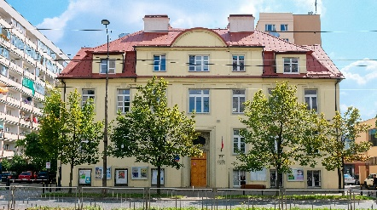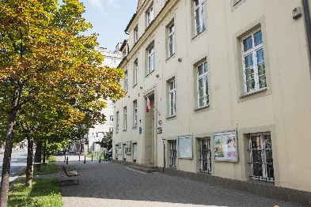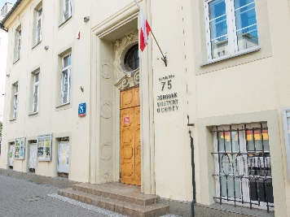

Ośrodek Kultury Ochoty jest w starym budynku, który nazywamy kamienicą.

Ulica Grójecka to jedna z najważniejszych ulic w dzielnicy Ochota i całej Warszawie.

Ośrodek Kultury Ochoty ma salę koncertową na 50 osób i wiele sal, w których prowadzone są różne zajęcia.

Na ulicy Grójeckiej 75 są biura ośrodka.

Ośrodek Kultury Ochoty jest w wielu miejscach w dzielnicy Ochota.

Największa sala widowiskowa, na 130 osób jest na ulicy Radomskiej 13/21.

W sali tej można organizować różne spotkania.

Sala na ulicy Radomskiej to miejsce koncertów, spektakli, czyli przedstawień teatralnych i wydarzeń kulturalnych z różnych rodzajów kultury.

Takie łączenie różnych rodzajów kultury nazywamy spotkaniami lub wydarzeniami interdyscyplinarnymi.

Na ulicy Radomskiej prowadzone są zajęcia ruchowe i taneczne.

Ośrodek Kultury Ochoty ma różne pracownie na przykład wizualne i muzyczne.

## Misja Ośrodka Kultury Ochoty

Misja to coś bardzo ważnego. Czyli to coś co ośrodek robi dla mieszkańców dzielnicy ochota.

Jeżeli coś się zmienia wtedy, gdy potrzebują tego ludzie mówimy, że jest nowoczesne.

Możemy powiedzieć, że Ośrodek Kultury Ochoty jest nowoczesny.

Ośrodek Kultury Ochoty robi różne rzeczy dla mieszkańców, z których oni są zadowoleni.

W Ośrodku Kultury Ochoty mieszkańcy są zadowoleni.

Możemy powiedzieć, że każdy się tu dobrze czuje.

Każdy kto ma jakiś pomysł może przyjść do Ośrodka Kultury Ochoty i powiedzieć o swoim pomyśle.

Jeżeli robione są różne rzeczy i realizowane, czyli robione są różne pomysły to nazywamy różnorodnością.

Robienie – realizowanie różnych pomysłów nazywamy otwartością.

W Ośrodku Kultury Ochoty każdy się dobrze czuje.

W Ośrodku Kultury Ochoty jest fajnie i ciekawie.

Ośrodek Kultury Ochoty dba o mieszkańców.

Ośrodek Kultury Ochoty robi – realizuje różne ciekawe rzeczy - zadania i te ciekawe działania są znane w Polsce i w innych krajach.

## Wartości Ośrodka Kultury Ochoty

Wartości to to w co wierzymy i co wydaje się nam ważne.

W Ośrodku Kultury Ochoty ważny jest każdy człowiek i każdy pomysł.

Różni ludzie lubią różnych polityków, różni ludzie wierzą w Boga albo w niego nie wierzą.

W Ośrodku Kultury Ochoty każdy jest ważny. Nikt tu nikogo nie pyta w jakiego Boga wierzy albo lubi jakiego polityka.

Jeżeli nie jest ważne w co wierzysz lub co lubisz to znaczy otwartość.

Ośrodek Kultury Ochoty jest otwarty na wszystkich ludzi.

Każdy człowiek może wierzyć w co chce i nie można mu tego zabraniać.

Nie jest ważne, ile ktoś ma lat.

Ośrodek Kultury Ochoty jest miejscem, w którym każdy może się dobrze czuć.

Do Ośrodka Kultury Ochoty może przyjść każdy:

* Dzieci,
* Dorośli
* Osoby starsze, czyli seniorzy.

Każda osoba może przyjść na ciekawe zajęcia dla siebie.

Możemy przyjść na:

* koncerty,
* spektakle, czyli przedstawienia teatralne,
* wystawy,
* dyskusje, czyli rozmowy na różne tematy, czyli o różnych rzeczach,

Dla Ośrodka Kultury Ochoty najważniejsi są mieszkańcy dzielnicy Ochota.

Mówimy, że działamy dla najbliższego sąsiedztwa.

Działamy dla naszych sąsiadów, czyli osób, którzy mieszkają blisko nas.

Mieszkańcy Ochoty mogą organizować różne spotkania.

Jeżeli ktoś jest mieszkańcem Ochoty i na przykład pisze wiersze, gra lub śpiewa, czyli jest artystą to może wystąpić w Ośrodku Kultury Ochoty.

Na spotkaniach wszyscy są otwarci, mówią łatwym i prostym językiem.

W dzielnicy Ochota mieszkają ludzie z różnych krajów.

Jeżeli gdzieś mieszkają osoby z różnych krajów nazywamy to wielokulturowością.

Ośrodek Kultury Ochoty chce by w wydarzeniach kulturalnych brali udział ludzie z różnych kultur.

Gdy zwracamy uwagę na różne kultury i uważamy, że wszystkie one są ważne i nie są gorsze to się nazywa tolerancja.

W Ośrodku Kultury Ochoty wszyscy są tolerancyjni.

Ośrodek Kultury Ochoty jest nowoczesny.

W Ośrodku Kultury Ochoty pracują mądrzy ludzie, którzy lubią kulturę.

Pracownicy Kultury Ochoty są przyjaźni dla wszystkich ludzi.

## FILIE OŚRODKA KULTURY OCHOTY

Ośrodek Kultury Ochoty jest w różnych miejscach. Jeżeli jakaś firma czy instytucja jest w różnych miejscach to znaczy, że ma filie.

## Pracownia Ceramiki „AngobA”

Ośrodek Kultury Ochoty ma pracownie ceramiczną.

Pracownia ceramiczna to miejsce, w którym z gliny lepi się różne naczynia i ozdoby i później się je wypala w gorącym piecu.

Te wypalane przedmioty są bardzo ładne.

W pracowni ceramicznej są zajęcia dla dorosłych, dzieci i młodzieży.   
W pracowni są zajęcia z rzeźbiarstwa, masy lejnej.

Latem można wyjechać na zajęcia rzeźbiarskie do miejscowości Orońsko.

Pracownia ceramiczna jest bardzo ważna i znana w Warszawie.

## Studio Wokalne imienia Jerzego Wasowskiego

Studio wokalne to miejsce, gdzie można uczyć się śpiewać.

Zajęcia w szkole są po południu.

## Magazyn Sztuk

Magazyn sztuk to pracownia plastyczna, w której są zajęcia z

Malarstwa i rysunku.

Na zajęcia mogą przychodzić dzieci i dorośli.

## Galeria Pod Okiem

Galeria to miejsce, gdzie są wystawy.

Galeria Pod Okiem jest w przeszklonym budynku.

Przeszklony budynek to taki, w którym jest dużo okien i szyb.

## Klub Kultury Seniora

W tym samym miejscu jest Klub Kultury Seniora.

Seniorzy to osoby starsze.

Seniorzy śpiewają w chórze i występują w spektaklach teatralnych.

## MAL Grójecka 109

MAL to skrót od Miejsca Aktywności Lokalnej.

Miejsca Aktywności Lokalnej to miejsca, w których mieszkańcy i mieszkanki Warszawy mogą robić różne rzeczy razem będąc swoimi sąsiadami.

To jest taka sąsiedzka przestrzeń i miejsca do integracji, czyli wspólnych działań.

Jest tu kuchnia, miejsca dla dzieci oraz dorosłych.